DOM ZDRAVLJA ZAGREB - ZAPAD UPRAVNO VIJEĆE
Prilaz baruna Filipovića 11 Zagreb, 20. lipnja 2022. godine

POZIV
za 12. sjednicu Upravnog vijeća Doma zdravlja Zagreb - Zapad, koja će se održati

dana 24. lipnja 2022. godine (petak) u 16:00 sati
u prostoriji Biblioteke, Zagreb, Prilaz baruna Filipovića 11.

Predlažem sljedeći

Dnevni r e d:

- Usvajanje zapisnika s 10. redovne i 11. elektroničke sjednice Upravnog vijeća;
- Otvaranje ponuda pristiglih na objavljeni natječaj za izbor ravnatelja Doma zdravlja Zagreb-Zapad;
- Usvajanje financijskog izvješća za razdoblje od 01.01.2022. - 31.05.2022. godine;
- Donošenje Odluke o Izmjenama i dopunama Plana nabave za 2022. godinu;
- Donošenje Odluke o zahtjevu za produljenje rada nakon navršenih 65 godina života;
- Donošenje Odluke o raskidu Ugovora o zakupu poslovnog prostora s zakupcem, liječnikom privatne prakse
- Donošenje Odluke o prijemu pripravnika u radni odnos u Domu zdravlja Zagreb-Zapad temeljem odobrenja Ministarstva zdravstva;
- Donošenje Odluke o potrebi zapošljavanja:
  - doktor opće/obiteljske medicine, na određeno vrijeme, na lokaciji Anina 96, zbog dugotrajnog bolovanja zdravstvenog radnika;
  - doktor medicine, specijalist ginekologije i opstetricije, na neodređeno vrijeme, na lokaciji Srednjaci 13, zbog sporazumnog raskida radnog odnosa sa zdravstvenim radnikom;
  - patronažna medicinska sestra, na neodređeno vrijeme, na lokaciji Zvonigradska 9, zbog raskida radnog odnosa sa zdravstvenom radnicom koja odlazi u mirovinu;
  - patronažna medicinska sestra, na određeno vrijeme, na lokaciji H. Macanovića 2a, zbog dugotrajnog bolovanja i nastavno rodiljnog dopusta zdravstvene radnice;
  - patronažna medicinska sestra, na određeno vrijeme, na lokaciji M.I. Vlačića 2a, zbog dugotrajnog bolovanja zdravstvene radnice.
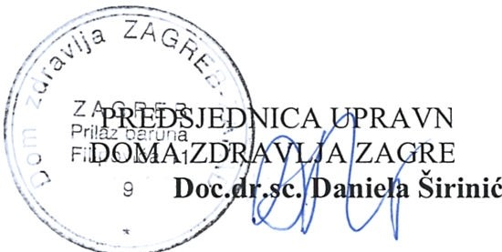
- Razno

DOM ZDRAVLJA ZAGREB -ZAPAD

UPRA VNO VIJEĆE
Prilaz baruna Filipovića 11

KLASA: 020-02/22-01/01 URBROJ: 251-12-02-22-12-9b

U Zagrebu, 24. lipnja 2022. godine

Predlaže se

DOPUNA DNEVNOG REDA

Iza toče 9.a dodaje se nova točka 9.b koja glasi:

,,9.b) Donošenje Odluke o davanju prethodne suglasnosti za pokretanje postupka javne nabave Usluge održavanja informatičkog programa."

